简 报

盂县统计局 2024年12月30日

盂县统计局
召开2024年农业统计年报培训会

为贯彻好省、市农村统计年报培训会议精神，提高乡镇统计人员业务水平，保障农业统计年报工作顺利进行，12月30日，县统计局召开了乡镇统计人员业务能力提升培训会，县农调队及各乡镇统计员20余人参加会议。
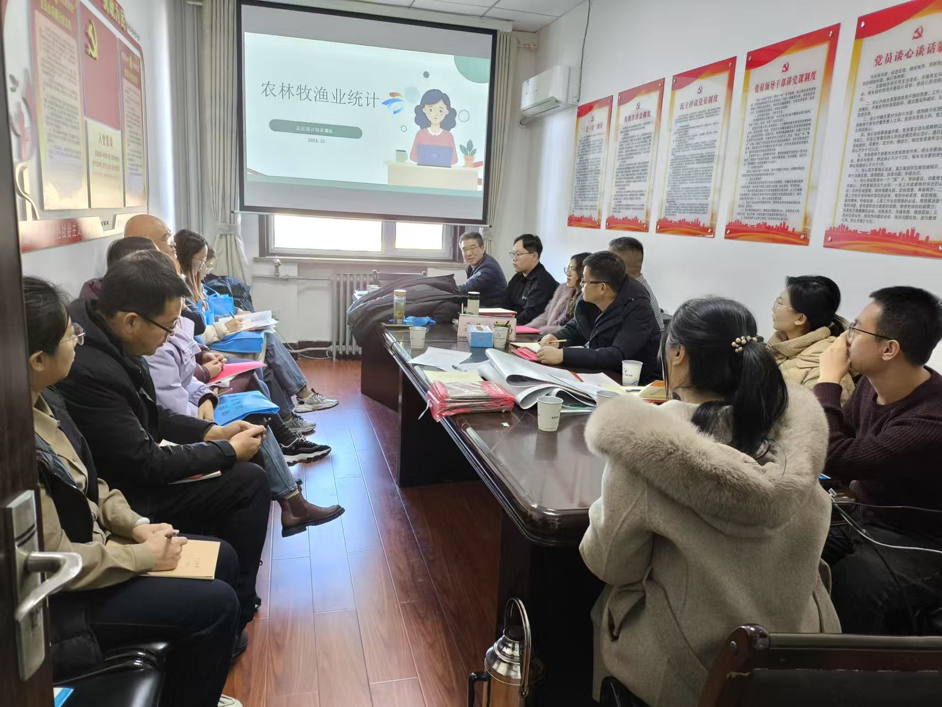
局党组书记、局长代晋鹏首先对乡镇统计工作规范进行了强调，针对基础薄弱环节提出了工作要求，并要求乡镇统计人员扎实做好农业农村统计工作，及时与县农调队沟通解决问题，确保农村统计工作高质量推进。
农调队专业人员就农业年报制度方面，对年报的填报注意事项提出了明确要求，对报表间的逻辑关系进行了重点讲解，并对报表审核汇总工作以及后续的报表说明作出了安排部署。同时要求各乡镇要规范统计工作中的资料台账问题，持续巩固统计基层基础建设，规范和完善农村统计基础资料和乡村两级统计台账。各乡镇留存好报表数据的原始记录，确保源头准确，数出有据，确保各项统计数据应统尽统、应报尽报。通过培训，确保了乡镇统计人员全面掌握农业统计工作的重点难点，深入贯彻执行好省市统计局的工作要求。
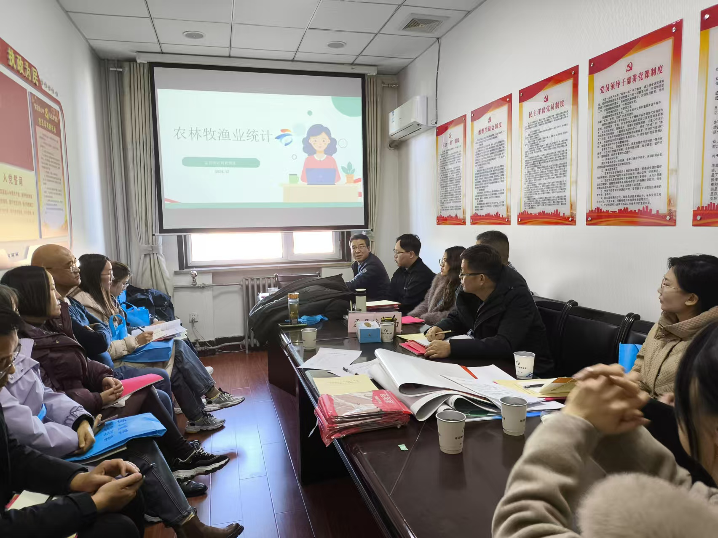
此次培训进一步规范了乡镇统计干部的工作标准，理清了基层统计工作思路，对提高基层统计人员业务能力，保证数据质量打下了坚实的基础。

